**18 小猴子下山**

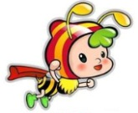**基础积累大巩固**

一、谁写得漂亮可以得到礼物哟！（用所给生字组词）

 常 块

瓜 空 非 往





二、选字组词语。

长 常

经（ ） 很（ ） （ ）度

座 坐

（ ）下 （ ）位 让（ ）

三、给词语排排队，并加上合适的标点。

只好 小猴子 回家去 空着手

跑进 小兔子 树林 里



**阅读能力大提升**

四、重点段落品析。

有一天，小猴子下山来，走到一块玉米地里。他看见玉米结得又大又多，非常高兴，就掰了一个，扛着往前走。

1.多音字填空。

看：kān（ ） kàn（ ）

2.小猴子走到玉米地里，他看见了什么？

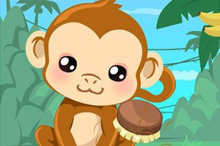****

**思维创新大拓展**

五、想一想，如果你是这只小猴子，你会怎样做？

参考答案

一、西瓜 常常 一块 有空 非常 来往 二、常 长 长 坐 座 座 三、小猴子只好空着手回家去。 小兔子跑进树林里。 四、1.看守 看见 2.他看见玉米结得又大又多，非常高兴，就掰了一个，扛着往前走。 五、示例：只拿自己能拿得了的东西。